Dificultades de estudiantes universitarios en la resolución de tareas de una situación variacional que involucra la función trigonométrica seno

Difficulties of university students in solving tasks of a variational situation that involves the trigonometric function sine

Aranza Estefanía Cob Mendicuti¹, Viviana Guadalupe Azcorra Novelo¹ y Estelita García^{1*}

¹Universidad Autónoma de Yucatán, Facultad de Matemáticas, Anillo Periférico Norte, Tablaje Catastral 13615, Colonia Chuburná Hidalgo Inn, Mérida, Yucatán, México.

*Corresponding author:
estelita.garcia@correo.uady.mx

Resumen: Se realizó un estudio con el propósito de describir cómo los estudiantes de una Universidad pública de México resuelven tareas en una Situación Variacional Periódica modelada con la Función Trigonométrica Seno para identificar dificultades de aprendizaje. Para ello, se diseñó un instrumento de evaluación diagnóstica compuesto por cinco tareas contextualizadas en cuanto al cambio de temperaturas en un mes de la ciudad de Mérida, Yucatán. La información obtenida se analizó a la luz de la taxonomía de procedimientos por medio de la codificación axial (Strauss y Corbin, 2002). Se encontró que los estudiantes identificaron la variable dependiente, lo acotado, la amplitud y el valor en un determinado momento adecuadamente. Sin embargo, no lograron identificar la variable independiente y la periodicidad de la situación, así como usar los números reales para representar la problemática. Se concluye que los conocimientos matemáticos de la población estudiantil resultan insuficientes cuando tratan de emplearlos en la resolución de tareas en una Situación Variacional Periódica.

Palabras claves: dificultades, función trigonométrica, situación variacional periódica, evaluación diagnóstica.

Abstract: A study was conducted with the purpose of describing how students at a public university in Mexico solve tasks in a Periodic Variational Situation modeled with the Trigonometric Sine Function to identify learning difficulties. For this purpose, a diagnostic evaluation instrument was designed consisting of five tasks contextualized in terms of the change of temperatures in a month in the city of Merida, Yucatan. The information obtained was analyzed in light of the taxonomy of procedures by means of axial coding (Strauss and Corbin, 2002). It was found that students identified the dependent variable, the bounded, the amplitude and the value at a given time adequately. However, they failed to identify the independent variable and the periodicity of the situation, as well as to use real numbers to represent the problem. It is concluded that the mathematical knowledge of the student population is insufficient when they try to use it in the resolution of tasks in a Periodic Variational Situation.

Keywords: difficulties, trigonometric function, periodic variational situation, diagnostic assessment.

I. INTRODUCCIÓN
De acuerdo con Molina-Toro y Villa-Ochoa (2013), durante varias décadas el estudio de la Trigonometría ha estado inmerso en los currículos escolares de las instituciones educativas; su importancia y trascendencia se debe a sus aplicaciones durante el estudio de la Física, la Geometría Analítica y el Cálculo. Por tanto, la Trigonometría supone elementos que facilitan las relaciones entre magnitudes y permiten la interpretación de algunos fenómenos periódicos como el estudio de las ondas y las vibraciones.

En el sistema educativo mexicano, el primer acercamiento del estudiante con la Trigonometría se ubica en la secundaria al estudiar las razones trigonométricas y se concluye con el estudio formal de la Función Trigonométrica (FT) en el bachillerato. No obstante, en la enseñanza de la FT en el nivel medio superior se observa que no hay una concepción de funcionalidad de los conceptos trigonométricos, por lo que se han presentado en los estudiantes algunas dificultades en la resolución de problemas que involucran a las funciones trigonométricas (Maldonado, 2005; Sánchez, 2014; Buendía y Montiel, 2011; Montiel y Jácome, 2014; Beltrán y Montiel, 2016).

Lo anterior representa un conflicto, ya que, en el nivel superior se espera que los estudiantes sean capaces de plantear y resolver problemas relacionados con procesos y fenómenos de variación y cambio, lo cual implica que en la dinámica de enseñanza y aprendizaje se posibilite el desarrollo del pensamiento variacional y de los procesos asociados a la variación como la elaboración, comparación y ejercitación de procedimientos (Ministerio de Educación Nacional, 1998).

De manera particular, Molina-Toro y Villa-Ochoa (2013) mencionan que hay un excesivo énfasis en la aplicación de procedimientos que, trae consigo dejar a un lado la reflexión y el análisis de la solución de situaciones problema que van más ligadas al contexto en el cual se desarrollan las funciones trigonométricas y, basan frecuentemente el trabajo en el aula con las razones trigonométricas en la repetición de algoritmos. Por consiguiente, se omiten otros elementos como la periodicidad, el análisis de datos reales, la abstracción de información de un fenómeno y la medición en relación con otras variables. Además, Tavera y Villa-Ochoa, (2015) indicaron que existe cierta desarticulación entre contextos auténticos y los aspectos conceptuales de la trigonometría. Por ejemplo, en libros de texto de matemáticas de la Educación Media y Superior, las tareas aparecen más como una forma de recrear el estudio de situaciones estáticas que de situaciones dinámicas o de variación.

Otras investigaciones se han enfocado en identificar los procesos que utilizan los estudiantes de nivel superior al resolver problemas de variación (Barajas et al., 2018; Arias-Rueda et al., 2020). Sin embargo, ninguna de estas procuró evaluar la habilidad de los estudiantes asociada a la resolución de problemas de variación de fenómenos periódicos, lo cual resulta relevante, ya que, si se tiene información al respecto, los docentes podrían identificar dificultades y, a partir de ello, establecer nuevas estrategias de enseñanza para el aprendizaje de las funciones trigonométricas.

Es así como, la presente investigación tuvo como propósito describir cómo los estudiantes de nivel superior resuelven tareas en una Situación Variacional Periódica (SVP) que se modela con la función trigonométrica seno (FTS), para identificar posibles dificultades de aprendizaje.

II. MARCO TEÓRICO
De acuerdo con Cuellar (2019), el pensamiento variacional es un componente del pensamiento matemático escolar y su desarrollo se asocia al reconocimiento, percepción, identificación y caracterización de la variación y el cambio en diferentes contextos, involucrando conceptos y procedimientos que permitan analizar, organizar y modelar matemáticamente situaciones y problemas. Es así como, cuando los estudiantes intentan resolver tareas en una SVP, pueden recurrir al pensamiento variacional.

Respecto a lo variacional, Cantoral et al. (2015) afirman que una persona utiliza maniobras, ideas, técnicas o explicaciones para reflejar y expresar el reconocimiento cuantitativo y cualitativo del cambio en el sistema u objeto que se está estudiando. En ese sentido, la resolución que proporcionen los estudiantes implicaría el uso de distintos procedimientos y argumentos para analizar lo que están comprendiendo de la SVP en relación con la FTS. Aunado a lo anterior, Valdivé y Garbin (2013) exponen que, estudiar los procedimientos realizados por los estudiantes durante la resolución de distintos problemas permite tener una mirada de las habilidades que ponen en juego al resolver tareas en una SVP.

En este orden de ideas, Williner (2014) menciona que existe una diferencia entre procedimiento y habilidad, ya que el procedimiento es la acción o tarea que se debe realizar para lograr un objetivo en el cual la matemática está involucrada; en tanto que una habilidad matemática es la facultad personal de efectuar el procedimiento eficientemente. De manera particular, en esta investigación se utilizó la taxonomía de procedimientos y habilidades del proceso de Elaboración, Comparación y Elaboración de Procedimientos (ECEP), establecido por Barajas et al. (2018), para categorizar algunas dificultades que enfrentan los estudiantes cuando resuelven tareas asociadas a un fenómeno de variación periódico. Asimismo, estos autores indican que, si en el análisis de las respuestas de los estudiantes no es posible evidenciar dicha habilidad, se hablará de una dificultad asociada al pensamiento variacional.

Aunado a lo anterior, Barajas, et al. (2018) consideran cuatro tipos de procedimientos que permiten describir las habilidades asociadas al proceso ECEP que tienen los estudiantes para resolver problemas variacionales. A esta clasificación se le denomina taxonomía de procedimientos:
- Aritméticos: relacionados con el uso del número y de las operaciones en diversos contextos.
- Geométricos: asociados a utilizar atributos medibles, propiedades y su ubicación en el plano o el espacio; las representaciones verbales y gráficas de recorridos.
- Métricos: implican construir conceptos de cada magnitud, unidades de medida, estimación de magnitudes y de rangos, seleccionar y usar unidades de medida.
- Analíticos: determinar las variables de una situación, representar situaciones de cambio a través de ecuaciones, traducir entre una y otra de las distintas representaciones de una función, relacionar expresiones algebraicas y gráficas empleando sus propiedades.

Además, Williner (2014) indica que la taxonomía de procedimientos permite categorizar las dificultades emergentes de la resolución de problemas, a partir de cuatro habilidades que están relacionadas con cada tipo de procedimiento, a saberse:
- Habilidades de tipo aritmético: facultades para usar los números reales y las operaciones básicas y superiores, las diferentes notaciones de los números reales, establecer relaciones entre números naturales y utilizar sus propiedades para representar el cambio y la variación de un fenómeno.
- Habilidades de tipo métrico: capacidades para emplear correctamente los aparatos de medida más comunes de las magnitudes, longitud, tiempo, amplitud, capacidad, peso y superficie; utilizar el sistema métrico decimal apropiadamente para establecer relaciones entre unidades y efectuar conversiones para representar el cambio y la variación de una situación dada.
- Habilidades de tipo geométrico: facultades para construir un modelo de un concepto geométrico, para manipularlo o para hacer una representación de este en el plano; emplear un procedimiento gráfico: expresar una imagen visual de un concepto o relación variacional.
- Habilidades de tipo analítico: la capacidad para determinar las variables de una situación, establecer correctamente la interdependencia de las magnitudes variables, representar situaciones de cambio a través de ecuaciones, traducir entre una y otra de las distintas representaciones de una función, relacionar expresiones algebraicas y gráficas empleando sus propiedades.

III. MÉTODO
El presente estudio se desarrolló bajo enfoque cualitativo, el cual, según Vasilachis et al. (2006), tiene entre sus características principales que no existe una realidad objetiva, ya que, la misma se construye socialmente a partir de los actores o informantes claves y que, la tarea primordial del investigador es entender e interpretar el mundo de los participantes con base en sus experiencias. Lo anterior coincide con el hecho de que se interactuó con estudiantes para obtener información respecto a las dificultades asociadas a la construcción del concepto de la FTS.

La población de estudio estuvo conformada por estudiantes de la Licenciatura en Enseñanza de las Matemáticas (LEM) de la Facultad de Matemáticas de la Universidad Autónoma de Yucatán, México, en el ciclo escolar 2021 – 2022. Se consideró una muestra pequeña no aleatoria de seis estudiantes (tres hombres y tres mujeres) del séptimo semestre de la LEM con un rango de edades de 22 a 24 años. La cantidad de integrantes de la muestra se determinó con base en el número de estudiantes que aceptaron participar en el estudio y que cumplían haber aprobado la asignatura de Cálculo Diferencial. La planeación didáctica de esta asignatura indica que, una de las competencias desarrolladas por los estudiantes al finalizar el curso es “plantear y resolver problemas relacionados con procesos y fenómenos de variación y cambio”. Por ende, se establecieron como conocimientos previos el manejo de los registros de representación numérica, gráfica y algebraica de una función, así como habilidades relacionadas con la identificación del dominio y el rango.

Para describir cómo los estudiantes resuelven una SV que implica el uso de la FTS se diseñó una prueba diagnóstica, en la cual se presentaron tareas relacionadas con el cambio de temperaturas durante un mes en la ciudad de Mérida, Yucatán. Además, al realizar la prueba, el estudiante elaboró un documento denominado hoja de procedimientos, en el cual justificó cómo determinó la solución de cada tarea. La prueba diagnóstica se conformó por cinco tareas en las cuales los estudiantes identificaron y representaron elementos como lo periódico, las variables, el rango, amplitud, dominio y la expresión algebraica de la SVP que se modela con una FTS (ver anexo 1). Por tanto, se esperaba identificar cómo los estudiantes resolvían las tareas asociadas a la SVP y las dificultades que pudieran presentar al momento de resolver esta. Para realizar el proceso de recolección de la información se procedió a la aplicación de la prueba a los seis estudiantes. La aplicación del instrumento diagnóstico tuvo una duración de dos horas.

La información obtenida se analizó a la luz de la taxonomía de procedimientos y se realizó el proceso de codificación el cual consistió en dos etapas, denominadas por Strauss y Corbin (2002), “Codificación Abierta” y “Codificación Axial”. Estos autores definen la codificación abierta como el proceso analítico por medio del cual se identifican los conceptos y se determinan sus propiedades y dimensiones, realizando para ello un análisis detallado de los procedimientos elaborados por los estudiantes en la prueba diagnóstica. Por lo que, en primera instancia, durante la codificación abierta se observaron determinadas acciones realizadas por los sujetos que presentaron la prueba: identifica la variable dependiente (temperatura) y la variable independiente (horas en un día) de la SV, determina la condición de acotada (valor máximo y mínimo) de la SV, identifica lo periódico en la SV y establece la expresión algebraica que modela la FTS.

Posteriormente, se realizó la codificación axial que, para Strauss y Corbin (2002), es el proceso de relacionar las categorías con las subcategorías. Con este fin, se denominó a los procedimientos obtenidos como subcategorías y después se relacionaron con las categorías previamente establecidas a partir de la taxonomía de procedimientos. Asimismo, las subcategorías se establecieron como “Habilidad” o “Dificultad”. Cabe mencionar que, se consideró como habilidad si el estudiante logró efectuar de manera adecuada el procedimiento solicitado, en caso contrario, se consideró una dificultad. A continuación, en la Tabla 1 se deja entrever las categorías que permitieron analizar los tipos de procedimientos utilizados por los estudiantes, con las respectivas subcategorías.

Tabla 1. Codificación axial de la prueba diagnóstica. Fuente: Elaboración propia.
 |  | Valor
Categoría | Subcategorías (Procedimientos) | Habilidad | Dificultad
Procedimiento Analítico | Identifica la variable dependiente (temperatura) de la SV | Sí
Procedimiento Analítico | Identifica la variable independiente (horas en un día) de la SV |  | Sí
Procedimiento Analítico | Identifica lo acotado (máximo y mínimo) de la SV | Sí
Procedimiento Analítico | Identifica lo periódico en la SV (24 horas) |  | Sí
Procedimiento Analítico | Establece la expresión algebraica que modela la FTS |  | Sí
Procedimiento Aritmético | Calcula la amplitud de la FTS (máx-mín) | Sí
Procedimiento Aritmético | Calcula el valor en un determinado momento | Sí
Procedimiento Aritmético | Emplea números reales y sus propiedades para representar la SV |  | Sí

IV. RESULTADOS
El análisis y la interpretación de las respuestas de los estudiantes permitieron detectar la manera en la que estos resolvieron las tareas de la SVP. De manera general, el proceso que se observó para la resolución de las tareas comenzó con un análisis de la relación de la SVP con la FTS. Los estudiantes identificaron lo acotado (rango de valores máximo - mínimo de las temperaturas), calcularon la amplitud y establecieron las variables dependiente e independiente de la FTS. Sin embargo, durante este análisis no identificaron de manera correcta la variable independiente y tampoco relacionaron lo periódico de la SVP con la FTS (ver Figura 1).

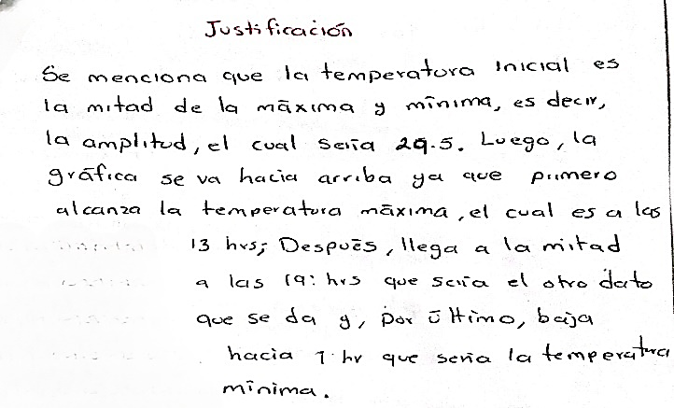

Figura 1. Análisis de la SV del estudiante # 3. Fuente: Elaboración propia.

Por otra parte, los estudiantes lograron determinar la amplitud y la temperatura en un determinado momento a partir de cálculos numéricos (suma y resta), mas no fueron capaces de relacionar esto con la gráfica de la SVP (ver Figura 2).

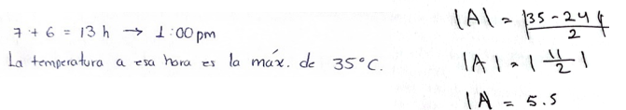
Figura 2. Cálculos aritméticos de los estudiantes # 6 y # 1. Fuente: Elaboración propia.

Tras este primer análisis, se observó que todos los estudiantes lograron representar la variable dependiente y la amplitud de la FTS, a partir de la representación gráfica de la SVP. Asimismo, se notó que conocen la forma de ondas que tiene la gráfica de una FTS (ver Figura 3). A pesar de lo anterior, no realizaron de manera correcta la representación gráfica de la SVP.

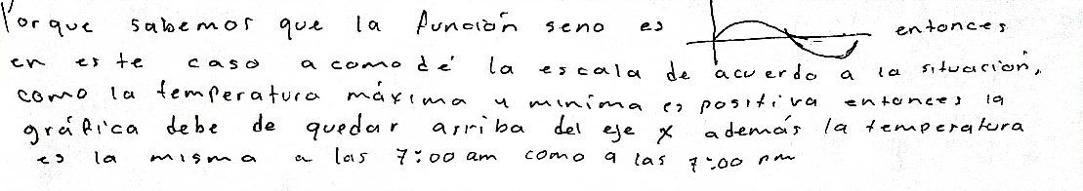

Figura 3. Justificación del estudiante # 1 respecto a la construcción de la gráfica de la SVP. Fuente: Elaboración propia.

Por último, los estudiantes establecieron la expresión algebraica de la SVP. Con base en sus respuestas, se observó que reconocen la relación de la expresión algebraica con el desplazamiento vertical de la gráfica que representa a la FTS. Sin embargo, se notó que desconocen la manera en la que la amplitud modifica los valores de la FTS y a la variable con la cual está relacionada el argumento x en la función $y=sen\left(x\right)$(ver Figura 4).

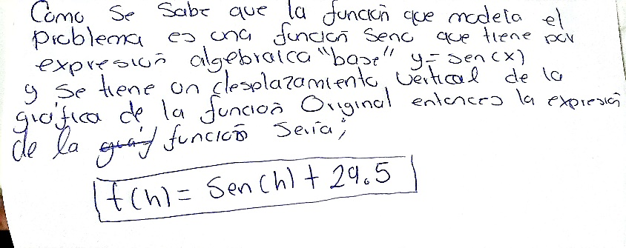

Figura 4. Expresión algebraica de la SVP del estudiante # 5. Fuente: Elaboración propia.

Es así como, las descripciones de las habilidades y procedimientos permitieron identificar y clasificar las dificultades a las cuales se enfrentaron los estudiantes de la LEM. En relación con el aspecto analítico, las tareas involucradas con el cambio de temperaturas pusieron en jaque a los estudiantes al analizar la situación para representarla, ya que, debían interpretar correctamente la variación del fenómeno físico: relación de dependencia entre las variables temperatura y horas. Es decir, conforme transcurren las horas, la temperatura iba a cambiar y adoptar diferentes valores. No obstante, los estudiantes confundieron las horas que transcurrían con el horario que se proporcionó (hora en la que inicia la medición de las temperaturas durante el día). Por tanto, identificar la variable independiente y establecer dicha relación entre las magnitudes variables fueron dos dificultades notorias. Otra dificultad del aspecto analítico es que los estudiantes no fueron capaces de identificar el periodo la FTS asociada a la SVP.

Además, todos los estudiantes presentaron dificultad para expresar de manera algebraica la SVP, al no considerar la amplitud para proporcionar la expresión algebraica o bien, no determinaron la relación de la amplitud con la expresión algebraica de la FTS. En este mismo orden de ideas, se observó que todos los estudiantes desconocen el significado del argumento (variable independiente$x$) en la función $y=sen\left(x\right)$, ya que, en la SVP, la variable independiente no estaba en términos de ángulos medidos en grados, sino de números reales.

En asociación con el aspecto geométrico, tras observar las gráficas propuestas por los estudiantes, se notó la dificultad relacionada con el uso de la unidad de medida para representar a la variable independiente, es decir, definieron los horarios como los valores del eje x (ver figura 5).

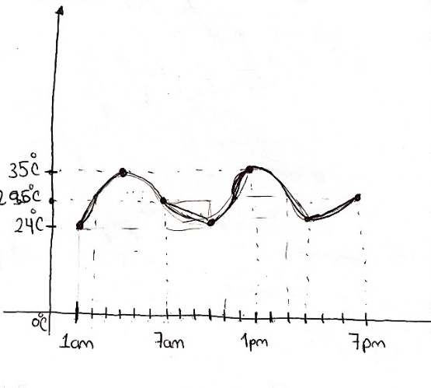

Figura 5. Horario definido por el estudiante # 5 como unidad de medida. Fuente: Elaboración propia.

Por otra parte, en la gráfica realizada por un estudiante, se observó que intentó utilizar los radianes para representar los valores del eje x. Sin embargo, lo hizo de manera incorrecta dado que no consideró que el rango no es de-1 a 1 e ignoró el periodo de la SVP. En lo que respecta a dificultades de tipo aritmético, la mayoría de los estudiantes olvidó que, para colocar los valores en el eje x existe un orden (menor a mayor), por lo que no se hace un uso correcto de las propiedades de los números reales para representar la SVP.

De manera general, entre las dificultades de Tipo Analítico se observó que los estudiantes no identificaron la variable independiente del FV, así como tampoco lograron establecer la relación entre las magnitudes variables (relación entre las temperaturas y el tiempo en horas). Además, no determinaron el valor del periodo de la SV. Por último, no expresaron de manera algebraica el FV que se modela con una FTS. Concierne a la dificultad de Tipo Geométrico, se identificó que los estudiantes no lograron construir de manera adecuada la gráfica que modela al FV. Mientras que, en la dificultad de Tipo Métrico, estos tuvieron dificultad al usar a los radianes como unidad de medida, ya que, los valores del eje $x$ estaban en números enteros. En este sentido, no lograron convertirlos los valores a radianes. Y, por último, la dificultad de Tipo Aritmético que se encontró fue la del empleo de las propiedades de los números reales para representar el FV dado que los estudiantes no consideraron el orden de los números (menor a mayor) al representar los valores del eje x (ver Tabla 2).

Tabla 2. Clasificación de las dificultades según la Taxonomía de Procedimientos. Fuente: Elaboración propia.

Clasificación de las Dificultades según la Taxonomía de Procedimientos | Dificultades
Tipo analítico | Identificar la variable independiente
Tipo analítico | Establecer la relación entre las magnitudes variables
Tipo analítico | Determinar el periodo del FV
Tipo analítico | Expresar de manera algebraica del FV que se modela con la FTS
Tipo Geométrico | Representar de manera gráfica el FV
Tipo Métrico | Usar la unidad de medida para representar a la variable independiente

Tras el análisis de los resultados, se observó que los conocimientos de los estudiantes resultan insuficientes al momento de resolver tareas de una SV que involucran a la FTS. En este tenor, se concluyó que una dificultad que sigue vigente en los estudiantes de Educación Superior en comparación con los de Nivel Medio Superior, concuerda con lo identificado Maldonado (2005) y Sánchez (2014). Estos autores mencionaron que los estudiantes del nivel medio superior presentan dificultades en la resolución de problemas que involucran a las funciones trigonométricas. Lo anterior, se observó en la presente investigación cuando los participantes de la prueba diagnóstica no lograron identificar lo periódico del FV, la relación entre las magnitudes variables, así como determinar la gráfica y la expresión algebraica del FV que se modela con una FTS.

Debido a lo anterior, se hizo notorio que los estudiantes dentro del aula no suelen realizar un análisis de situaciones de variación de la FTS. Lo cual coincide con lo expresado por Molina-Toro y Villa-Ochoa (2013). Estos autores señalan que, durante la enseñanza de la FTS hay excesivo énfasis en la aplicación de procedimientos que, trae consigo dejar a un lado la reflexión y el análisis de la solución de situaciones problema que van más ligadas al contexto en el cual se desarrollan las funciones trigonométricas.

V. REFLEXIONES
De manera general, se observó que los estudiantes tuvieron dificultades para identificar la variable independiente y la periodicidad de la situación variacional periódica. Además, fueron evidentes las dificultades para emplear las representaciones gráfica y algebraica, así como el uso de los números reales como argumento de la función trigonométrica seno. Es decir, el presente estudio provee indicios de que los conocimientos matemáticos de los estudiantes respecto a la FTS resultan insuficientes, cuando tratan de emplearlos en la resolución de tareas en una SVP.

Dicho lo anterior, resulta importante el diseño de instrumentos diagnósticos que permitan evaluar los procedimientos de los estudiantes, para determinar las habilidades que poseen, así como los significados que asocian a los objetos matemáticos, en este caso, la función trigonométrica seno. El uso y análisis de estos instrumentos proporcionan insumos a los docentes para el diseño de estrategias de enseñanza que motiven el pensamiento variacional de los estudiantes. Es así como, se propone a los profesores realizar situaciones de aprendizaje en las que se estudie a la FTS desde las prácticas que le dieron origen: fenómenos variacionales y periódicos asociados al estudio de las ondas y las vibraciones. Así mismo, se sugiere considerar la base de la construcción del conocimiento matemático en el planteamiento y análisis de tareas asociadas a situaciones – problema, en las cuales se identifiquen regularidades y se favorezca la elaboración de argumentos por parte de los estudiantes.

REFERENCIAS
Arias-Rueda, J. H., Arias-Rueda, C. A. y Burgos Hernández, C. A. (2020). Procesos aplicados por los estudiantes en la resolución de problemas matemáticos: caso de estudio sobre la función cuadrática. Enseñanza y aprendizaje de las ciencias, 15(2), 284-302. http://doi.org/10.14483/23464712.14614

Barajas, C., Parada, S., y Molina, J. (2018). Análisis de dificultades surgidas al resolver problemas de variación. Educación matemática, 30(3), 297-323. https://doi.org/10.24844/em3003.12

Beltrán, M., y Montiel, G. (2016). La modelación en el desarrollo del pensamiento funcional - trigonométrico en estudiantes mexicanas de nivel medio superior. Revista Latinoamericana de Investigación en Matemática Educativa, RELIME, 19(3),255-286.

Buendía, G. y Montiel, G. (2011). From History to Research in Mathematics Education: socioepistemological elements for trigonometric function. En V. Katz and C. Tzanakis (Eds.), Recent Developments on Introducing a Historical Dimension in Mathematics Education, 67-82.

Cantoral, R., Montiel, G., y Reyes-Gasperini, D. (2015). El programa socioepistemológico de investigación en Matemática Educativa: el caso de Latinoamérica. Revista Latinoamericana de Investigación en Matemática Educativa, 18(1), 5-18.

Cuellar, C. A. (2019). Estrategias variacionales en situaciones periódicas en un aula de formación técnico laboral. [Tesis de Maestría, Pontificia Universidad Javeriana]. Repositorio Javeriana.

Maldonado, E. (2005). Un análisis didáctico de la función trigonométrica. [Tesis de doctorado no publicada]. Cinvestav-IPN.

Ministerio de Educación Nacional. (1998). Lineamientos curriculares en matemáticas.
Molina-Toro, J. y Villa Ochoa (2013). La modelación en la producción de conocimiento matemático: el caso de la función seno. Revista Científica, 2, (80-84. http://funes.uniandes.edu.co/6601/1/Villa2013Modelacion.pdf

Montiel, G., y Jácome, G. (2014). Significado trigonométrico en el profesor. Bolema: Boletim de Educação Matemática, 28(50), 1193-1216.

Páramo, D. (2015). La teoría fundamentada (Grounded Theory), metodología cualitativa de investigación científica. Pensamiento y Gestión, (39),7-13.

Sánchez, J. (2014). Las funciones trigonométricas seno y coseno a partir de sus aplicaciones. [Tesis de maestría, Universidad Nacional de Colombia]. Repositorio UNAL. https://repositorio.unal.edu.co/bitstream/handle/unal/52148/2806945.2014.pdf?sequence=1&isAllowed=y

Strauss, A. y Corbin, J. (2002) Bases de la Investigación Cualitativa. Técnicas y Procedimientos para Desarrollar la Teoría Fundamentada. Editorial Universidad de Antioquia.

Tavera, F., y Villa-Ochoa, J. (2015). La variación en algunos textos universitarios. El caso de las relaciones trigonométricas. Acta Latinoamericana de Matemática Educativa, Ciudad de México, 28, 394–400.

Valdivé, C. y Garbin, S. (2013). ¿Cómo piensan los estudiantes el infinitesimal antes de iniciar un curso de análisis matemático? Paradigma, 34(1), 117 – 144.

Vasilachis I, Ameigeiras A, Chernobilsky L, Giménez V, Mallimaci F, Mendizábal N, Neiman G, Quaranta G, Soneira A. (2006). Estrategias de investigación. México: Centro Panamericano de estudios Superiores.

Williner, B. (2014). Habilidades matemáticas referidas el concepto de Derivada y uso de tecnología. Revista de Didáctica de las Matemáticas (Números), 8(1), 101-124.

Anexo 1. Instrumento diagnóstico

Nombre: ______________________________________________ Fecha: ________________

Instrucciones: lee detenidamente la siguiente situación y a partir de ello, haz lo que se te indica. No olvides escribir en la hoja en blanco el procedimiento detallado de tu resultado, así como la justificación o explicación de lo que realizaste.

La situación que se presenta a continuación se modela a través de una función trigonométrica seno. Además, se te proporcionan las definiciones de amplitud, frecuencia y periodo antes vistas en las asignaturas de Geometría Analítica y Cálculo Diferencial.
- Amplitud: Representa la mitad de la distancia entre los valores máximo y mínimo de la función. La amplitud se determina por la expresión Amplitud = |A|.
- Frecuencia: Representa la cantidad de ciclos o el número de veces que la gráfica se repite en un ángulo de 360° o 2 radianes.
- Periodo: es la distancia en la que se forma un ciclo de una función o se repita una vez la figura periódica que forma.

SITUACIÓN
En Mérida, Yucatán, durante el mes de junio la temperatura mínima diaria usualmente es de 24°C y la temperatura máxima es de aproximadamente 35°C. En un día, la temperatura inicial se ubica justo a la mitad entre temperatura máxima y mínima diaria, tanto a las 07:00 am como a las 07:00 pm. Además, se sabe que la temperatura máxima es a la 1:00 pm y la mínima a la 1:00 am. Considera que la situación anterior se modela a través de la función trigonométrica seno.

Tareas
- Representa de manera gráfica la situación variacional. Justifica tu respuesta.
- Considerando que la temperatura inicial es a las 7:00 am, ¿qué temperatura habrá en la ciudad después de transcurrir 6 horas? Justifica tu respuesta.
- ¿Cuál es el periodo de la función seno que modela la situación? Justifica tu respuesta.
- ¿Cuál es la amplitud de la función seno que modela la situación? Justifica tu respuesta.
- Determina la expresión algebraica de la función seno que corresponde a la gráfica dada. Justifica tu respuesta.

